

Exercises

Unit XXII – Part 1 – Oral Assignment – 50 marks

The Oral Exam will be conducted during a pre-arranged teleconference with your instructor.

A. 6 marks (1/2 mark per answer)

Review the dialogue from Unit XXII, then answer the following questions orally.

1. | 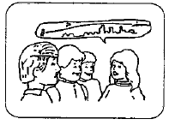 |  | 2. | 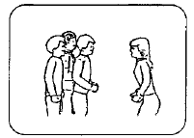
 | 1. Хто допомагає дівчині?  2. Куди дівчна йде? |  |  | 1. Кому дівчина дякує?  2. Хто хлопці?
3. | 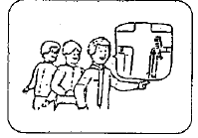 |  | 4. | 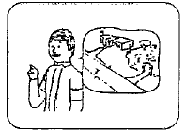
 | 1. Про що Василь говорить?  2. Куди дівчині треба йти? |  |  | 1. Що стоїть біля парку?  2. Де середня школа?

5. | 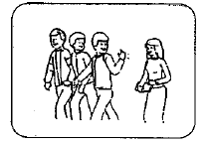 |  | 6. | 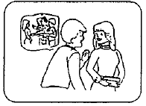
 | 1. Хто ходить до школи?  2. Як вони йдуть до школи? |  |  | 1. Що Тарас питає?  2. Як дівчина називається?

B. 5 marks (1 mark per question)

Create two questions about each sentence. An example is provided. Some key questioning words are: Хто? Що? Де? Коли? Чому? Як? З ким? Чим? На кому? На чому? Куди?

Тарас, Василь та Андрій познайомилися з Лесею, новою дівчиною.
- Хто познайомився з новою дівчиною?
- _________________________________________________________

- Вона не знає де її нова школа і питає хлопців як туди йти.
- ___________________________________________________________
b. ___________________________________________________________

- Хлопці кажуть Лесі як зайти до школи й вони запрошують її йти з ними, бо вони також ідуть туди.
a. ___________________________________________________________
b. ___________________________________________________________

C. 19 marks (6 for paragraph, 13 for the dialogue)

Read the passage out loud to your instructor. You will be marked on your pronunciation, fluency and accuracy

А. Він тут, а вона там…

Павло Петришин тепер у Саскатуні й він хоче зустрітися з своїми товаришами в університеті. Тато Наталки позичає Павлові своє авто, щоб він поїхав туди. Тато і мама Наталки живуть далеко від університету й Павло не знає як туди заїхати автом.

Павло: Пані Дорошенко, дякую вам і панові Дорошенко за авто, але я не знаю як заїхати на університет від вашої хати.

Пані Д. Я забула що ти жив біля університету коли ти тут вчився!

Павло: Так, я жив у Інституті Петра Могили, на розі Wiggins і Temperance.

Пані Д. Цей Інститут близько до університету?

Павло: Так, тільки чотири квартали від університету. А через дорогу від Інституту є аптека.

Пані Д. Ага...я розумію. Ми живемо на Першій вулиці. Коли ти виїдеш з ґаражу, поверни праворуч.

Павло: А далі?

Пані Д. Тоді їдь два квартали до вулиці Clarence і знову поверни праворуч.

Павло: Так, поверну праворуч...

Пані Д. Тоді їдь прямо до річки. Коли побачиш річку, там буде світлофор, на світлофорі поверни знову праворуч.

Павло: Знову праворуч? Це просто! Три рази праворуч.

Пані Д. Так. Тепер ти на вулиці College. Їдь прямо поки по лівому боці побачиш лікарню. Ще кілька кварталів, до світлофору на розі вулиць Wiggins і College.

Павло: А далі я знаю! Дуже дякую, пані Дорошенко. Чудово, я буду мати прекрасну нагоду зустрітися з моїми друзями і краще орієнтуватися у Саскатуні!

D. 20 marks (1 mark each)

Відповідай на питання.
Ти - Тарас.
1. Кому ти хочеш допомогти?
____________________________________________________________
2. З ким ти розмовляєш?
____________________________________________________________
3. Куди ти йдеш?
____________________________________________________________
4. Чому Леся дякує тобі?
____________________________________________________________

Ти - Василь.
1. З ким ти розмовляєш?
____________________________________________________________
2. Кому ти допомагаєш?
____________________________________________________________
3. По котрому боці вулиці школа?
____________________________________________________________
4. Біля чого школа?
____________________________________________________________

Ти - Леся.
1. Куди ти йдеш?
____________________________________________________________
2. Хто тобі допомагає?
____________________________________________________________
3. З ким ти розмовляєш?
____________________________________________________________
4. Кому ти дякуєш?
____________________________________________________________
5. Як допомогли тобі Василь і Андрій?
____________________________________________________________
6. Звідки ти?
____________________________________________________________

Ти - Андрій.
1. Як ти знаєш, куди йти до школи?
____________________________________________________________
2. Я ким ти йдеш до школи?
____________________________________________________________
3. Куди йде Леся?
____________________________________________________________
4. Як ти допомагаєш Лесі?
____________________________________________________________

Unit XXІI – Part 2 – Written Assignment – 50 marks

XXІI. Assignment 1 (5 marks)
Replace the nouns with pronouns in the Dative Case.

- Учителька дякує (учні) __________________ за завдання.
- Ми кажемо (тато) __________________ про новини.
- Ви платите (продавець) ___________________ за їжу.
- Степан пише (батьки) ___________________ листа.
- Ти телефонуєш (учителька) ________________ ввечері.
- Я купую (Соломія) ______________ подарунок.
- Хлопці дякують (товариші) ___________________ за м’яч.
- Ми кажемо (бабуся та дідусь) ______________ іти
відпочивати.
- Ви вже потелефонували (лікарі) _________________?
- Я дякую (чоловік) ________________ за допомогу.

XXІI. Assignment 2 (4 ½ marks)
Identify the pronoun in the Instrumental Case, then its form in the Nominative Case. An example is given.

я > зі мною ми > з нами
ти > з тобою ви > з вами
він > з ним вони > з ними
вона > з нею

 |  | Орудний | Називний
• | Лесю, ходи з нами до школи. | нами | ми
1. | Вона йде з вани до вулиці Мейн. | _______ | _______
2. | Хто розмовляє з нею про завдання? | _______ | _______
3. | Учительа не хоце говорити з ним. | _______ | _______
4. | Ми підемо з тобою до крамниці. | _______ | _______
5. | Чи можна піти з вами до парку? | _______ | _______
6. | Товариш хоче їхати до бібліотеки з ним. | _______ | _______
7. | Ходи до середньої школи зі мною! | _______ | _______
8. | Я говою з ним, а ти говориш з нею. | _______ | _______
9. | Залишіться вдома з нами! | _______ | _______
10. | Дівчата хочуть іти до театру, і я хочу йти з ними. | _______ | _______

XXІI. Assignment 3 (4 ½ marks)
Іnsert nouns in the Instrumental Case. Choose any nouns.

1. Я хочу познайомитися з цією _________________________.
2. Ми часто ходимо на футбол з ________________________.
3. Марійка пішла до аптеки з _________________________.
4. Дитина їсть кашу з ______________________.
5. ЇЇ син хоче бути _______________________.
6. Витирайтеся ____________________, а не _____________________!
7. Цей десерт треба їсти _____________, а не ___________________.
8. Вчителька йде до музею з _______________________.
9. Пані Мороз говорить з ________________________.

XXІI. Assignment 4 (5 marks)

Use the Genitive Case with the nouns on the left and the appropriate verb (ходити or іти).

1. кінотеатр Діти ______________ до ______________ щосуботи.
2. вітальня Хто _____________ до _________________?
3. лекція Ми _____________на ____________ музики у вівторок.
4. банк Я часто ________________до _________________.
5. музей Мама ніколи не _______________ до ____________.
6. бібліотека Діти завжди _____________ до _____________.
7. хата Дід ____________ до ___________, бо хоче їсти.
8. ресторан Наша родина _____________ до ______________ один раз на місяць.
9. школа Ми _______________ до ________________ пішки.
10. парк Сьогодні ввечері вони _____________ до ____________.

XXІI. Assignment 5

А. (6 marks)
Review the paragraph and dialogue below. Identify the case of each underlined noun.

Наталка Дорошенко у Києві. Завтра вона летить назад додому до Саскатуну. Сьогодні вона ходить по Майдану Незалежності – де народилася Помаранчева Революція у 2004 році. Пізніше вона хоче купити декілька сувенірів для родини та друзів. Вона знає, що можна купувати гарні сувеніри на Андріївському Узвозі. Це славна вулиця у Києві, де малярі (художники) продають мистецтво та майстри продають сувеніри.

Наталка не знає, як дійти до Андріївського Узвозу. Вона просить мололого чоловіка за допомогою.

Наталка: Вибачте, будь-ласка, як мені пройти до Андріївського Узвозу?

чоловік: Це трохи далеко. Ви йдете пішки чи їдете тролейбусом?

Наталка: Я йду пішки! Я хочу побачити ваше чудове місто.

чоловік: Тоді, бачите де фонтани?

Наталка: Там, біля високих будинків?

чоловік: Так, ідіть прямо туди, до кінця майдану.

Наталка: Чекайте, але я бачу там шість вулиць! Вони всі починаються біля фонтанів. Котру вулицю мені брати?

чоловік: Поверніть до Софійської вулиці та йдіть прямо до Софійської Площі. Там побачиш гарні історичні церкви.

Наталка: Я можу це запам’ятати – до Софійської вулиці, потім до Софійської Площі.

чоловік: Тоді поверніть праворуч, перейдіть площу та йдіть по вулиці Володимирській до кінця вулиці.

Наталка: Я мушу йти до кінця Володимирської вулиці. А далі?

чоловік: А далі не треба! Ви вже на Андріївському Узвозі.

Наталка: Справді?! Дуже дякую!

чоловік: Нема за що!

Іменник Відмінок

1. ________________________ ___________________
2. ________________________ ___________________
3. ________________________ ___________________
4. ________________________ ___________________
5. ________________________ ___________________
6. ________________________ ___________________
7. ________________________ ___________________
8. ________________________ ___________________
9. ________________________ ___________________
10. ________________________ ___________________
11. ________________________ ___________________
12. ________________________ ___________________

B. (6 marks)
Find verbs in the reading which are commonly used with directions or travel. Circle them in the reading, then write them in the space below. An example is given, highlighted in yellow in the reading.

Verbs for Travel/Directions Infinitive Form летить летіти

- __________________ __________________

- __________________ __________________

- __________________ __________________

- __________________ __________________

- __________________ __________________

- __________________ __________________

- __________________ __________________

- __________________ __________________

- __________________ __________________

- __________________ __________________

- __________________ __________________

- __________________ __________________

XXІI. Assignment 6 (10 marks)

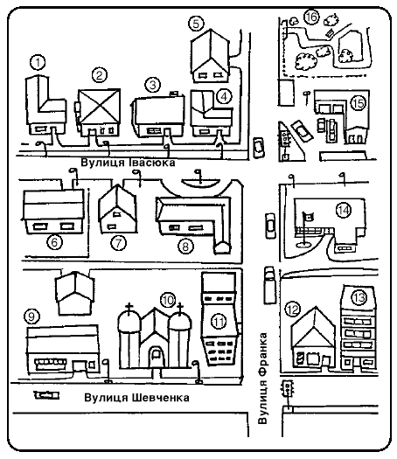

Ключ:
(1) Козаків дім | (2) Савчуків дім | (3) Вівчарів дім | (4) Франків дім
(5) Петренків дім | (6) банк | (7) аптека | (8) лікарня
(9) крамниця | (10) церква | (11) готель | (12) перукарня
(13) музей | (14) школа | (15) гараж | (16) парк

1. Ти біля церкви. Тобі треба йти до Козаків. Куди ти йдеш?
___________________________________________________________
___________________________________________________________
___________________________________________________________
___________________________________________________________
2. Іван біля банку. ВІн хоче піти до музею. Куди йому треба йти?
___________________________________________________________
___________________________________________________________
___________________________________________________________
___________________________________________________________
3. Діти в парку. По дорозі додому вони мають зайти до крамниці. Куди їм треба йти?
___________________________________________________________
___________________________________________________________
___________________________________________________________
___________________________________________________________
4. Учителька у школі. Після обіду вона іде до аптеки. Куди їй треба йти?
___________________________________________________________
___________________________________________________________
___________________________________________________________
___________________________________________________________
5. Tи біля гаражу. Тобі треба горшей. Куди треба йти до банку?
___________________________________________________________
___________________________________________________________
___________________________________________________________
___________________________________________________________

XXІI. Assignment 7 (9 marks)

Антоніми
близько | далеко
лівий | правий
праворуч | ліворуч
тут | там
туди | сюди
іти | їхати
уставати | спати
працювати | відпочивати
питати | відповідати
слухати | говорити

1. Чи учень слухає , чи говорить ?
2. Чи треба йти ______________, чи ______________?
3. Чи Данило ______________ пішки, чи ______________ мотоциклом?
4. Чи школа ______________, чи ______________ парку?
5. Чи Оксана ______________, чи ______________?
6. Чи ресотран ______________, чи ______________?
7. Чи хлопці ______________, чи ______________?
8. Чи книжка ______________, чи ______________?
9. Чи мама ______________, чи ______________?
10. Чи це ______________, чи ______________ бік?

